Tenkozobec opačný – řešení pro učitele
Pracovní list k básni a ilustraci ze souboru Slyšte, děti zvídavé · 2. stupeň (7. třída)
1. Zakryj báseň a jednu minutu se dívej jen na ilustraci.
Čeho sis všiml(a) jako první?
Otevřené. Nejčastěji nahoru zahnutý zobák, kontrast černobílého ptáka s modrozeleným pozadím, dlouhé nohy uprostřed kroku.
Co na obrázku vypadá „nepatřičně“ nebo vtipně?
Možné odpovědi: Zdobený talíř s „naservírovanou“ potravou pod hladinou – předmět z lidského světa uprostřed přírody; také sám zobák, který vypadá „obráceně“.
Pozn.: Talíř splývá s vodou. Když ho nikdo nenajde, nenapovídejme – objevují ho úlohy 3 a 4.

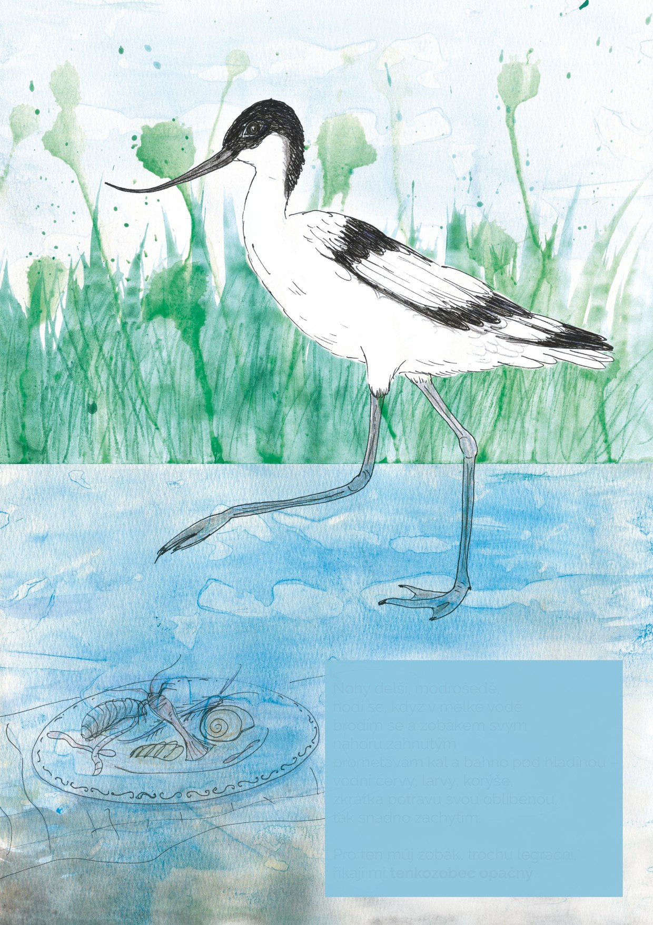  Ilustrace ze souboru Slyšte, děti zvídavé | Nohy delší, modrošedé,  hodí se, když v mělké vodě  brodím se a zobákem svým  nahoru zahnutým  prometávám kal a bahno pod hladinou –  vodní červy, larvy, korýše,  zkrátka potravu svou oblíbenou,  tak snadno zachytím.  Pro ten můj zobák, trochu legrační,  říkají mi tenkozobec opačný.
2. Kdo v básni mluví a jakým tónem o sobě vypráví? (Pyšně, vesele, s nadhledem, stydlivě…? Dolož veršem.)
Kdo: Mluvčím básně je tenkozobec, který o sobě promlouvá v první osobě jednotného čísla (ich-formě). Pták získává lidskou schopnost mluvit, hodnotit svůj vzhled a s nadhledem o sobě vyprávět. Jde o personifikaci (zosobnění).
Tón: S nadhledem a sebeironií, vesele, klidně sebevědomě. Dolož: „Pro ten můj zobák, trochu legrační“ – umí si ze sebe udělat legraci a nestydí se; „hodí se“, „tak snadno zachytím“ – věcná hrdost na to, co umí; „potravu svou oblíbenou“ – pochutnává si. Stydlivě spíš ne: Svůj nezvyklý vzhled komentuje s humorem a zároveň ukazuje jeho praktickou výhodu. Uznat každý tón doložený veršem.
3. Co říká text a co ukazuje obraz? Porovnej, jak stejnou informaci vyjadřuje báseň a ilustrace. Všímej si také toho, co ilustrace přidává.
Báseň říká… | Ilustrace ukazuje… | Co mi to dohromady prozradí?
nohy „delší, modrošedé“ | Postavení nohou vyvolává dojem, že se pták právě brodí vodou: jedna stojí ve vodě, druhá se zvedá. Pták se brodí mělkou vodou. | Obraz verš potvrzuje a přidává pohyb – vidíme, k čemu se nohy „hodí“: tělo zůstává nad vodou, suché.
zobák „nahoru zahnutý“ | Tenký černý zobák výrazně zahnutý vzhůru – nejnápadnější tvar celého obrazu. Pták ho drží nad hladinou. | Obraz ukazuje, proč je pták „opačný“ a „trochu legrační“. Samotné „prometávání“ ale nevidíme – práci zobáku pod hladinou musí čtenář domyslet z textu.
„potravu svou oblíbenou“ | Pod hladinou zdobený talíř s červy, larvami, korýšem a ulitou plže. | Ilustrace výčet z básně doslova „servíruje“ – obyčejná potrava se mění v hostinu. Přidává humor i detail, který text nejmenuje (ulita). Talíř je určen především pohledu diváka; funguje jako výtvarný vtip, který rozvíjí význam básně.
4. Talíř pod hladinou.
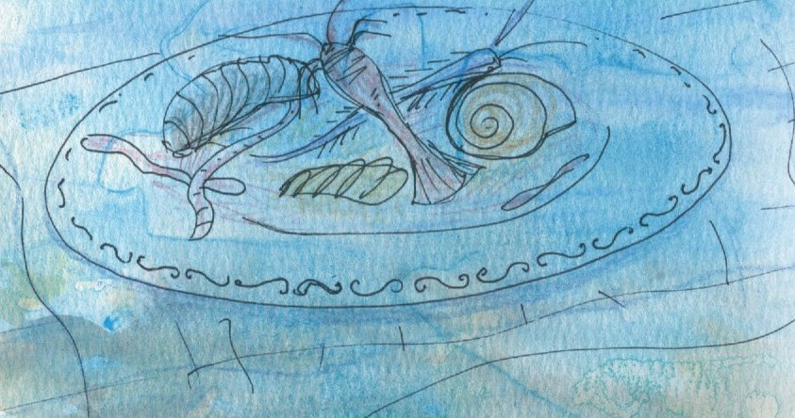
Proč je potrava na ilustraci položená na zdobeném talíři? Jaký účinek má podle tebe tento detail?
Proč talíř: Zlidštění i v obraze – pták jako strávník u prostřeného stolu. Verš „potravu svou oblíbenou“ se převádí do lidského světa: oblíbené jídlo na svátečním talíři. Předmět je v přírodě nepatřičný, a proto vtipný.
Účinek (uznat zdůvodněné): Pobaví a překvapí; strhne pozornost pod hladinu; zdůrazní, že potravu „tak snadno zachytí“ – má ji jako na talíři. Obraz se dělí na dva světy – nahoře pták, dole jeho „prostřený stůl“ – a spojují je nohy ve vodě. Laskavý humor odpovídá tónu básně.
Navázat: Ilustrátorka text vykládá – domýšlí, co báseň nevysloví. Na tento princip navazuje úloha 6b.
5. Slovo „prometávám“: Co asi znamená? Proč v básni nestojí jen „hledám“?
Význam: Přehazovat, probírat, prohrabávat – zobákem švihá sem a tam a „prohazuje“ vodu nebo také mělké bahno u dna, aby z nich vybral potravu. Slovo je neobvyklé a výrazné; je odvozené od slovesa metat (házet, srov. „metat kotrmelce“), žákům může připomenout i mést (zametat).
Proč ne „hledám“: „Hledám“ je obecné a neutrální – neříká jak. „Prometávám“ je konkrétní a přesné: zachytí pohyb a způsob lovu typický pro tenkozobce. Je obrazné a zvukově nápadné; delší slovo verš zpomalí, jako by se pohyb opakoval.
Přírodopis: Tenkozobec se opravdu krmí kmitavými pohyby zobáku do stran v mělké vodě nebo v měkkém bahně.
6. Tvoř.
a) Vyber si jiné zvíře a představ si krátkou báseň, ve které toto zvíře vypráví o sobě.
b) Navrhni k ní jeden vtipný detail ilustrace – něco, co by báseň přímo neříkala, ale obrázek by to doplnil. Svůj nápad nakresli nebo popiš.
a) Kritéria: Zvíře má nápadnou, „trochu legrační“ vlastnost a zároveň ukáže, k čemu je dobrá (jako zobák tenkozobce); tón uvolněný, vše se bere s nadhledem – je ovšem možné i jiné ladění, je-li v básničce funkční. Rým není povinný (ani předloha ho nemá pravidelný), ale je vítaný. Je možné připojit druhové jméno jako titulek.
Ukázka: Uši mám jak dvě plachty, / prý jsou trochu k smíchu, / ale slyším každý šelest / v poušti, v noci, v tichu. / (fenek berberský)
b) Kritéria: Detail v textu přímo není, ale z textu vyplývá (domýšlí ho); je vtipný nebo překvapivý; žák vysvětlí, co detail k textu přidává.
Příklad: Žirafa – v koruně stromu prostřený ubrus s listím a příborem; fenek – kolem uší nakreslené „zvukové vlny“ jako u rádia.
Co pracovní list rozvíjí a ověřuje
Oblast | Úlohy | Co konkrétně žák dělá / dokáže / umí
Porozumění textu a interpretace | 2, 4, 5 | Žák určí mluvčího a jeho tón a doloží ho veršem; vyloží funkci detailu (talíř); odvodí význam neobvyklého slova z kontextu.
Literární učivo | 2, 5, 6a | Žák pracuje s pojmy ich-forma, personifikace a tón (sebeironie, nadhled); rozpozná expresivní, obrazné sloveso.
Jazyková citlivost | 5 | Žák rozliší významový rozdíl mezi obecným a konkrétním slovesem (hledat × prometávat); uvažuje o slovotvorbě a asociacích (metat, mést).
Čtení obrazu, výtvarné prostředky | 1, 3, 4 | Žák pozorně čte ilustraci: všímá si kontrastu a kompozice (nad × pod hladinou) a rozpozná nepatřičný detail jako zdroj humoru.
Propojení textu a obrazu | 3, 4, 6b | Žák rozliší, co obraz potvrzuje, co přidává (pohyb, talíř, ulita) a co nechává na textu (prometávání); chápe ilustraci jako výklad textu.
Literární a výtvarná tvořivost | 6 | Žák napíše vlastní text v ich-formě s nadhledem nebo navrhne vtipný detail ilustrace, který text domýšlí.
Přírodopis | 3, 5 | Žák upevní či rozšíří své poznání o ptácích (přizpůsobení stavby těla prostředí a potravě) a o vodních bezobratlých (červi, larvy, korýši, plži).
Vazby na RVP ZV: Český jazyk a literatura (literární výchova; jazyková výchova – význam slov, slovotvorba) • Výtvarná výchova (vnímání a interpretace vizuálně obrazných vyjádření) • Přírodopis (ptáci, bezobratlí, potravní vztahy).

